PREFA DR44 END GL P.10 oxydrot glatt, 05 P.10 Oxydrot

PREFA

Eigenschaften

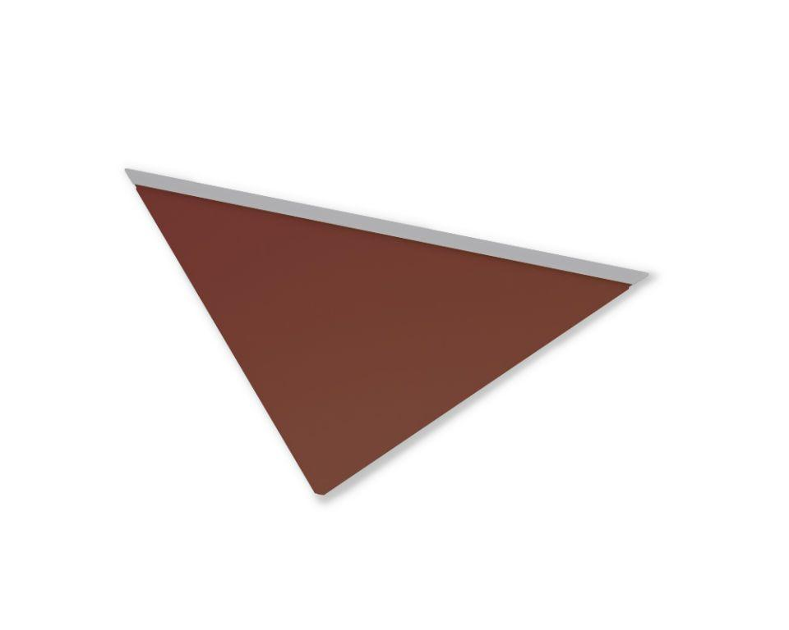

GTIN:

4043111114743

HAN:

112302

Farbton

rot

Form

Quadrat-Raute

Oberfläche

pulverbeschichtet

Werkstoff

Aluminium

Breite (mm)

330,00

Länge (mm)

660,00

Stärke (mm)

30,00

Ausführung Bekleidung

Raute